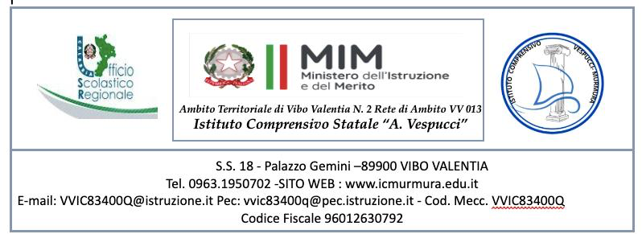

**Oggetto:** Convocazione staff del Dirigente

Si comunica che lo staff della Dirigente è convocato per il giorno **24 ottobre 2024**, alle ore **17.30**, presso **Istituto “Vespucci”**, per discutere i seguenti punti all’ordine del giorno:

1. Analisi della situazione di partenza ed elaborazione dei percorsi da realizzare.
2. Analisi dei documenti elaborati dai dipartimenti e dai gruppi di lavoro,

**Referenti per l’Infanzia:**

**Referenti per la Primaria:**

**Componenti dello staff:**

**Collaboratori del Dirigente**

**Funzioni strumentali**

**Referente INVALSI**

Referente Strumento Musicale

Si raccomanda la massima puntualità.

Il Dirigente Scolastico

Dott.ssa Tiziana Furlano